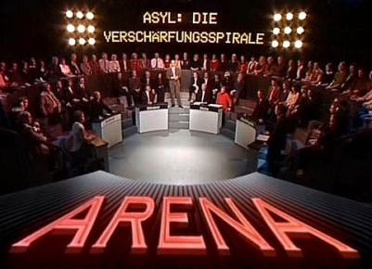Staatskunde, Geschichte, Englisch für Sek I, Sek II

Debattieren
Politik und Gesellschaft (1)

14:45 Minuten
Zweikanal-Ton

1. Was unterscheidet eine Debatte von einer Diskussion?
In einer Debatte geht es immer um eine Streitfrage. Dabei gibt es Pro oder Kontra, Rede und Gegenrede. Die Parteien versuchen nicht, sich gegenseitig zu überzeugen, sondern das Publikum soll
sich eine Meinung bilden und entscheidet letztendlich die Streitfrage.

2. Wo gibt es Debatten?
Debatten gibt es in Parlamenten, in Medien (Internet, Radio, TV, Zeitungen), vor Gericht, an Generalversammlungen von Aktienge- sellschaften etc.

3. In welchen politischen Gremien dient die Debatte der Mei- nungsbildung?
In sämtlichen Parlamenten: Gemeindeversammlung, Landsgemein- de, Nationalrat, Ständerat, EU-Parlament, UNO-Vollversammlung etc.

4. Wer hat das Debattieren erfunden?
Die griechischen Philosophen, z. B. Platon, haben die Redekunst, die Rhetorik entwickelt. Daraus abgeleitet haben die römischen Poli- tiker erstmals die Debatte als politisches Instrument eingesetzt.

5. Wo debattieren Jugendliche in angelsächsischen Ländern?
In Debattierclubs und an Debattierwettbewerben.

6. Worüber debattieren Tobias und Manuel?
Ist der Mensch ein Egoist?

7. Worüber haben die Eidgenossen vor dem Rütlischwur debat- tiert?
Über den Kampf für die Freiheit und gegen das Joch der Vögte.

8. Wann ist das Debattieren nicht sinnvoll?
Wenn es schnelle Entscheidungen braucht, wie im Fussball, oder rasche Befehle wie in der Feuerwehr, machen Debatten keinen Sinn.

9. Was war neu an der TV-Debatte zwischen Richard Nixon und
John F. Kennedy?
Diese Debatte wurde erstmals am Fernsehen ausgetragen. Neu war, dass die Zuschauer die Kandidaten sehen konnten. Damit bekam die Körpersprache eine neue Bedeutung.
Die Wirkung der nonverbalen, emotionalen Informationen, die wir über das Unterbewusstsein aufnehmen, ist sehr gross.

Debattieren

10. Was brachte dem Landammann Hansruedi Stadler in der
Debatte um die Alpeninitiative den Erfolg?
Hansruedi Stadler unterstützte seine Rede mit einem Symbol. Indem er mit der Ecke eines Papiers die Nutzfläche des Kantons Uri dar- stellte, verdeutlichte er sein Anliegen und steigerte seine Glaubwür- digkeit. Bundesrat Ogi liess sich aus der Fassung bringen und verär- gerte damit die Bergkantone.

11. Was darf man in einer fairen Debatte nicht tun?
- Verbale Entgleisungen: keine Angriffe unter der «Gürtellinie».
- Gesprächsverweigerung: Wenn eine Partei das Gespräch verwei- gert, kann die Debatte nicht stattfinden, man kennt die Argumente der einen Seite nicht und kann sich damit keine Meinung bilden.
- Handgreifliche Argumente: Die Debatte verliert dabei ihren friedli- chen Charakter und folgt nicht mehr den Gesetzen der Demokratie, sondern eher dem Chaos der Anarchie.

12. Wer beeindruckt dich beim Debattieren und warum?
Individuelle Antwort, in der Klasse über diese Frage debattieren

